自身优势兴趣分析：

1. 身边的货源？
2. 兴趣爱好？
3. 专业知识？
4. 自身专业技能？

卖家精灵海选商品筛选条件设置：

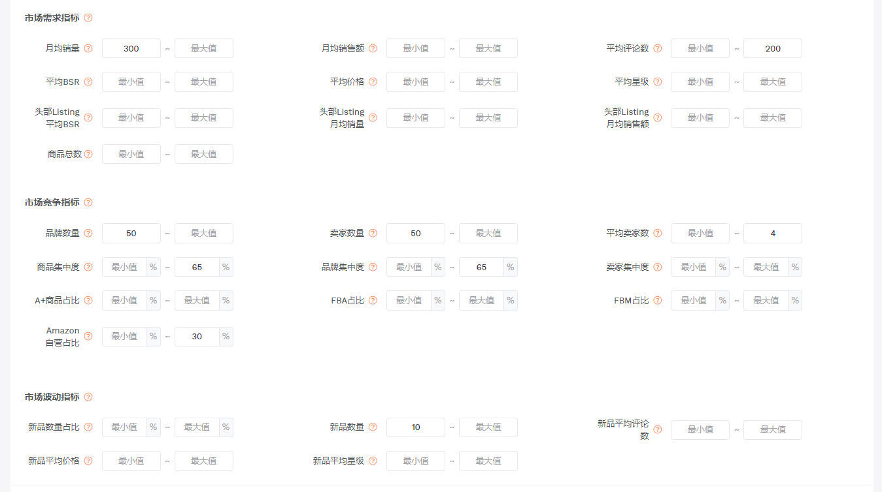

条件说明：

1. 月销量最小值设置300：寻找平均月销量300以上的，体量较大的类目。
2. 平均评论数设置最大值200以内：目的是为了排除竞争激烈的类目。
3. 平均价格设置35美金以内：排除拿货价成本高的产品。
4. 品牌数和卖家数50以上：目的是为了排除品牌垄断和卖家垄断的类目。
5. 卖家最大数设置4个以内：目的排除跟卖特别严重的类目。
6. 商品集中度和品牌集中度设置65%以内：排除销量被寡头商品和品牌垄断的类目。
7. 亚马逊自营占比设置30%以内：排除亚马逊自营占比高的类目。
8. 新品数量设置最小值10：筛选新品容易冲进前100的类目。

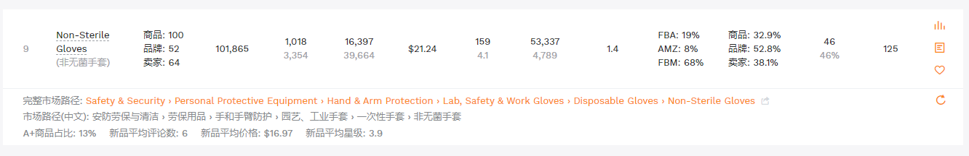

数据分析（每项得分满分10分）：

1. 品牌数52，卖家数64，垄断不强——6.5分
2. 月销量101865——8分
3. 头部商品月销量/排名前100产品月销量=3.29——6.5分
4. 头部商品月销售额/头部商品月销量=11.83；排名100的商品月销售额/排名100的头部商品月销量=16.1；价格战比较严重——3分
5. 平均评论数159——8分
6. 平均卖家数1.4——10分
7. FBA:19%;AMZ: 8%;FBM: 68%——9分
8. 商品: 32.9%；品牌: 52.8%；卖家: 38.1%——9分
9. 新品数量46——10分

总得分——70分（较为优秀）

Google趋势过去5年数据：

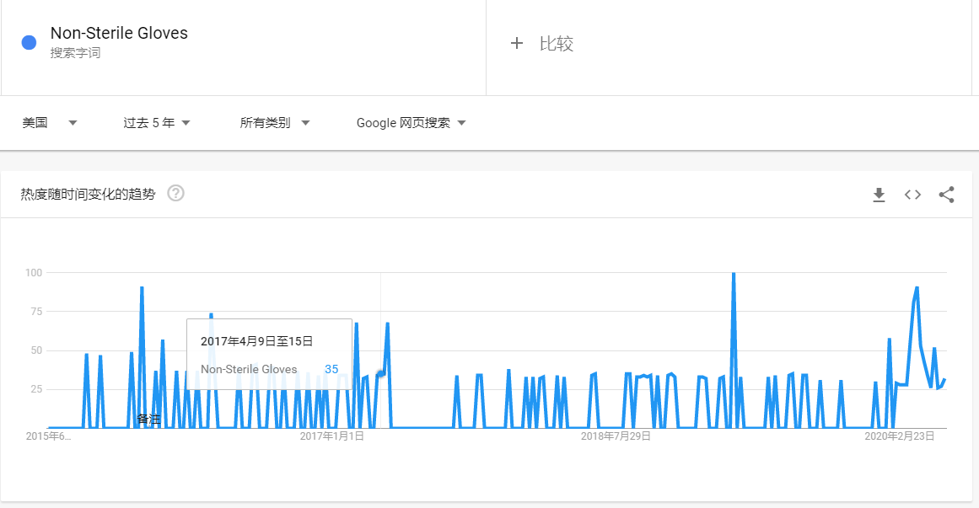

分析：5年整体来看较为平稳，有轻微下滑。评价：中等

Google趋势过去12个月数据：

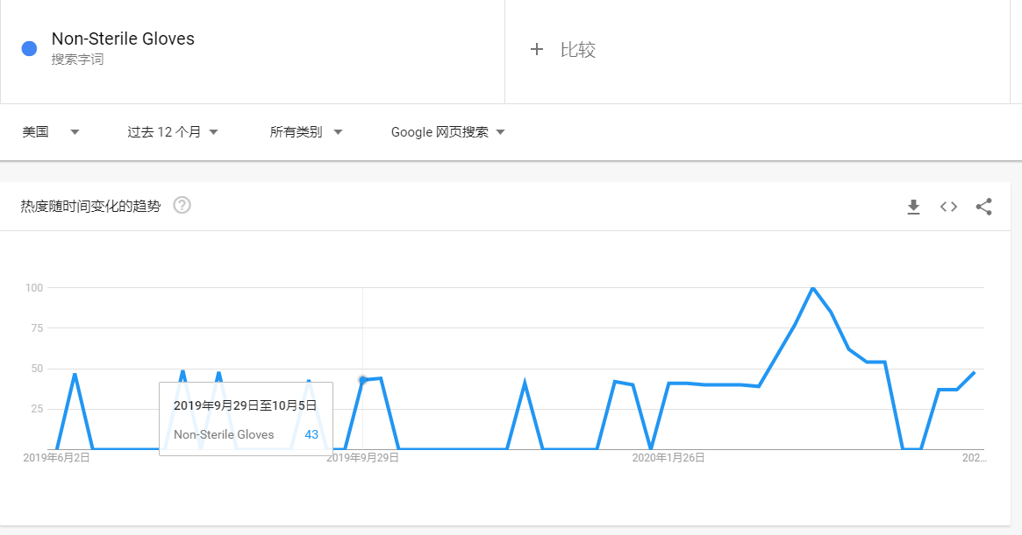

分析：从今年1月开始销量增长明显，最近有回落。但总体还是较高。明显的受疫情影响。选品需考虑疫情问题。

问题：

1

2

3